|  |  |
| --- | --- |
| ПРАВИТЕЛЬСТВО РОССИЙСКОЙ ФЕДЕРАЦИИ  НАЦИОНАЛЬНЫЙ ИССЛЕДОВАТЕЛЬСКИЙ УНИВЕРСИТЕТ  «ВЫСШАЯ ШКОЛА ЭКОНОМИКИ»  Факультет компьютерных наук  Департамент программной инженерии | |
| **СОГЛАСОВАНО**  Профессор департамента программной инженерии факультета компьютерных наук, Профессор.  _______________ И. Р. Агамирзян  «__» ___________ 2019 г. | **УТВЕРЖДАЮ**  Академический руководитель образовательной программы «Программная инженерия»  _______________ В. В. Шилов  «__» ___________ 2019 г. |
| **ПРОГРАММНО-АППАРАТНЫЙ КОМПЛЕКС УПРАВЛЕНИЯ УМНЫМ ВЕЛОСИПЕДНЫМ ЗАМКОМ**  Программа и методика испытаний  **ЛИСТ УТВЕРЖДЕНИЯ**  **RU.17701729.01.01-01 51 01-1-ЛУ** | |
|  | Исполнитель студент группы БПИ173  __________ / Дубина Д. О. /  «__» ___________ 2019 г. |

|  |  |
| --- | --- |
| Подп. И дата |  |
| Инв. № дубл. |  |
| Взам. Инв. № |  |
| Подп. И дата |  |
| Инв. № подл. |  |

Москва 2019

|  |  |
| --- | --- |
| **УТВЕРЖДЕНО**  **RU.17701729.01.01-01 51 01-1-ЛУ** |  |
|  |  |
| **ПРОГРАММНО-АППАРАТНЫЙ КОМПЛЕКС УПРАВЛЕНИЯ УМНЫМ ВЕЛОСИПЕДНЫМ ЗАМКОМ**  Программа и методика испытаний  RU.17701729.01.01-01 51 01-1  **Листов 16** | |

|  |  |
| --- | --- |
| Подп. И дата |  |
| Инв. № дубл. |  |
| Взам. Инв. № |  |
| Подп. И дата |  |
| Инв. № подл. |  |

Москва 2019

**Содержание**

1. Объект испытаний4

1.1. Наименование программы4

1.2. Область применения4

1.3. Условное обозначение темы разработки4

2. Цель испытаний 5

3. Требования к устройству6

3.1. Требования к компонентам6

3.2. Требования к корпусу6

4. Требования к программе 7

4.1. Требования к функциональным характеристикам7

4.1.1. Состав выполняемых функций7

4.1.2. Требования к организации входных данных7

4.1.3. Требования к организации выходных данных7

4.2. Требования к надежности7

5. Требования к программной документации8

6. Средства и порядок испытаний 9

6.1. Технические средства9

6.2. Программные средства 9

6.3. Порядок проведения испытаний 9

7. Методы испытаний 10

7.1. Испытания ввода данных посредством кнопок, включённых в состав устройства10

7.2. Испытания ввода данных посредством SMS сообщений, отсылаемых с устройства владельца10

7.3. Испытания вывода данных непосредственно на экран устройства10

7.4. Испытания вывода данных с устройства посредством SMS сообщений, отсылаемых с устройства владельца11

|  |  |  |  |  |
| --- | --- | --- | --- | --- |
| Изм. | Лист | № докум. | Подп. | Дата |
|  |  |  |  |  |
| Инв. № подл. | Подп. И дата | Взам. Инв. № | Инв. № дубл. | Подп. и дата |
| RU.17701729.01.01-01 51 01-1 |  |  |  |  |

7.5. Испытания перемещения по меню11

7.6. Испытания просмотра информации об устройстве11

7.7. Испытания просмотра информации о владельце12

7.8. Испытания настройки яркости дисплея устройства12

7.9. Испытания сброса устройства13

7.10. Испытания блокировки и разблокировки устройства13

7.11. Испытания возможности ввести пароль для разблокировки устройства14

7.12. Испытания возможности задать пароль для блокировки устройства 14

7.13. Испытания препятствия разблокировке замка без ввода пароля14

7.14. Испытания добавления совладельцев устройства15

7.15. Испытания информирования владельца о попытке взлома устройства15

Лист регистрации изменений16

|  |  |  |  |  |
| --- | --- | --- | --- | --- |
| Изм. | Лист | № докум. | Подп. | Дата |
|  |  |  |  |  |
| Инв. № подл. | Подп. И дата | Взам. Инв. № | Инв. № дубл. | Подп. и дата |
| RU.17701729.01.01-01 51 01-1 |  |  |  |  |

**1. Объект испытаний**

* 1. **Наименование программы**

Наименование - “Программно-аппаратный комплекс управления умным велосипедным замком”.

* 1. Область применения

Данный комплекс предназначен для управления обеспечением безопасности транспортных средств, а также их отслеживания в случае кражи.

* 1. Условное обозначение темы разработки

Условное обозначение темы разработки – умный замок.

|  |  |  |  |  |
| --- | --- | --- | --- | --- |
| Изм. | Лист | № докум. | Подп. | Дата |
|  |  |  |  |  |
| Инв. № подл. | Подп. И дата | Взам. Инв. № | Инв. № дубл. | Подп. и дата |
| RU.17701729.01.01-01 51 01-1 |  |  |  |  |

**2. Цель испытаний**

Цель проведения испытаний – проверка соответствия характеристик разработанного программно-аппаратного комплекса функциональным требованиям и отдельным требованиям к надежности, изложенным в документе «” Программно-аппаратный комплекс управления умным велосипедным замком”. Техническое задание» к данному программно-аппаратному комплексу.

|  |  |  |  |  |
| --- | --- | --- | --- | --- |
| Изм. | Лист | № докум. | Подп. | Дата |
|  |  |  |  |  |
| Инв. № подл. | Подп. И дата | Взам. Инв. № | Инв. № дубл. | Подп. и дата |
| RU.17701729.01.01-01 51 01-1 |  |  |  |  |

**3. Требования к устройству**

**3.1. Требования к компонентам**

Устройство входящее в программно-аппаратный комплекс должно содержать в себе следующие компоненты:

1. Экран
2. Кнопки
3. Датчик связи
4. Датчик колебаний
5. Источники питания
6. Устройство зарядки источников питания
7. Реле
8. Запорные механизмы
9. Прочие подкомпоненты системы, обеспечивающие функционирование уже перечисленных

**3.2 Требования к корпусу**

Корпус устройства должен обеспечивать безопасность аппаратной составляющей, а также изолировать электронные компоненты от прямого контакта с пользователем.

|  |  |  |  |  |
| --- | --- | --- | --- | --- |
| Изм. | Лист | № докум. | Подп. | Дата |
|  |  |  |  |  |
| Инв. № подл. | Подп. И дата | Взам. Инв. № | Инв. № дубл. | Подп. и дата |
| RU.17701729.01.01-01 51 01-1 |  |  |  |  |

**4. Требования к программе**

4.1. Требования к функциональным характеристикам

4.1.1. Состав выполняемых функций

Программа должна выполнять следующие функции:

1) Перемещение по меню

2) Просмотр информации об устройстве

3) Просмотр информации о владельце

4) Настройка яркости дисплея устройства

5) Сброс устройства

6) Регистрация нового устройства

7) Блокировка и разблокировка устройства

8) Возможность ввести пароль для разблокировки устройства

9) Возможность задать пароль для блокировки устройства

10) Препятствовать разблокировке замка без ввода пароля

11) Добавление совладельцев устройства

12) Информирование владельца о попытке взлома устройства

4.1.2. Требования к организации входных данных

Входные данные могут заноситься в программу двумя способами:

1. Ввод данных посредством кнопок, включённых в состав устройства
2. Ввод данных посредством SMS сообщений, отсылаемых с устройства владельца

4.1.3. Требования к организации выходных данных

Вывод данных может осуществляться двумя способами

1. Вывод данных непосредственно на экран устройства
2. Вывод данных с устройства посредством SMS сообщений, отсылаемых с устройства владельца

4.2. Требования к надежности

Программа должна корректно работать при всех возможных сценариях использования устройства

|  |  |  |  |  |
| --- | --- | --- | --- | --- |
| Изм. | Лист | № докум. | Подп. | Дата |
|  |  |  |  |  |
| Инв. № подл. | Подп. И дата | Взам. Инв. № | Инв. № дубл. | Подп. и дата |
| RU.17701729.01.01-01 51 01-1 |  |  |  |  |

**5. Требования к программной документации**

Состав программной документации должен включать в себя:

1) “Программно-аппаратный комплекс управления умным велосипедным замком”. Техническое задание;

2) “Программно-аппаратный комплекс управления умным велосипедным замком”. Пояснительная записка;

3) “Программно-аппаратный комплекс управления умным велосипедным замком”. Руководство оператора;

4) “Программно-аппаратный комплекс управления умным велосипедным замком”. Программа и методика испытаний;

5) “Программно-аппаратный комплекс управления умным велосипедным замком”. Текст программы

|  |  |  |  |  |
| --- | --- | --- | --- | --- |
| Изм. | Лист | № докум. | Подп. | Дата |
|  |  |  |  |  |
| Инв. № подл. | Подп. И дата | Взам. Инв. № | Инв. № дубл. | Подп. и дата |
| RU.17701729.01.01-01 51 01-1 |  |  |  |  |

**6. Средства и порядок испытаний**

6.1. Технические средства

При проведении испытаний использовались следующие технические средства:

1. Устройство, являющееся частью программно-аппаратного комплекса со следующими характеристиками:

* Объем RAM 16 kb
* Объем FLASH 128 kb
* Объем EPPROM 4 kb
* Экран разрешением 128x64

1. Смартфон на базе ОС Android

6.2. Программные средства

При проведении испытаний использовались следующие программы

1. Программное обеспечение, являющееся часть программно-аппаратного комплекса
2. Приложение - компаньон для OC Android “SmartLock” или встроенный SMS мессенджер

6.3. Порядок проведения испытаний

Испытания должны проводиться в следующем порядке:

1) Запуск устройства

2) Проверка требований к функциональным характеристикам и требований к надежности с помощью методов, описанных в разделе «Методы испытаний»;

|  |  |  |  |  |
| --- | --- | --- | --- | --- |
| Изм. | Лист | № докум. | Подп. | Дата |
|  |  |  |  |  |
| Инв. № подл. | Подп. И дата | Взам. Инв. № | Инв. № дубл. | Подп. и дата |
| RU.17701729.01.01-01 51 01-1 |  |  |  |  |

**7. Методы испытаний**

**7.1. Испытания ввода данных посредством кнопок, включённых в состав устройства**

Для теста кнопок попробуем переключиться на другой элемент меню, и выбрать его:

**Рис. 1 Испытание 7.1**

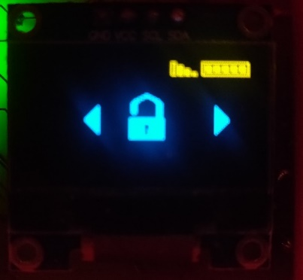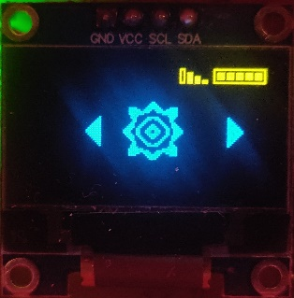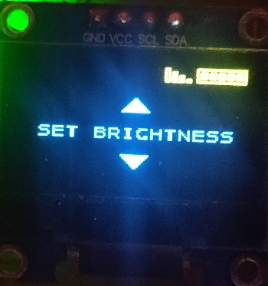

Ввод работоспособен.

**7.2. Испытания ввода данных посредством SMS сообщений, отсылаемых с устройства владельца**

Для теста работы с SMS отправим команду блокировки устройства:

**Рис. 2 Испытание 7.2**

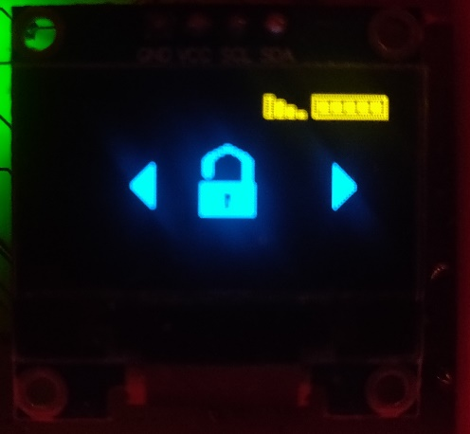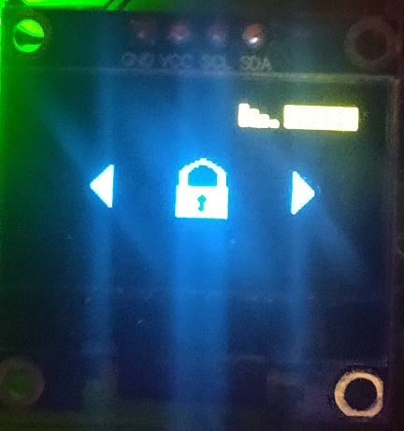

Устройство заблокировалось, SMS обмен данными работоспособен.

**7.3. Испытания вывода данных непосредственно на экран устройства**

Вывод данных на экран устройства подтверждает свою работоспособность остальными тестами, где происходит визуализация на экране.

|  |  |  |  |  |
| --- | --- | --- | --- | --- |
| Изм. | Лист | № докум. | Подп. | Дата |
|  |  |  |  |  |
| Инв. № подл. | Подп. И дата | Взам. Инв. № | Инв. № дубл. | Подп. и дата |
| RU.17701729.01.01-01 51 01-1 |  |  |  |  |

**7.4. Испытания вывода данных с устройства посредством SMS сообщений, отсылаемых с устройства владельца**

При тесте датчика колебаний устройство отправило сообщение о взломе на смартфон, работоспособность подтверждена.

**7.5. Испытания перемещения по меню**

Работоспособность перемещения по меню подтверждается пунктом 7.1.

**7.6. Испытания просмотра информации об устройстве**

Перейдем в соответствующий раздел:

**Рис. 3 Испытание 7.6**

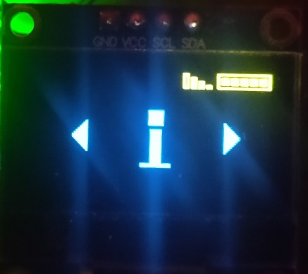 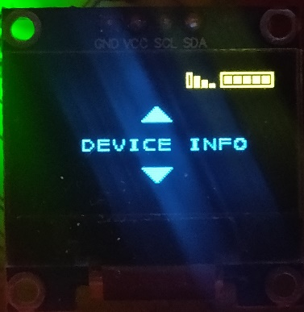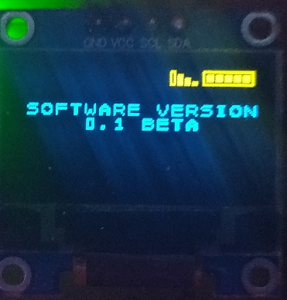

Информация об устройстве отображается корректно.

|  |  |  |  |  |
| --- | --- | --- | --- | --- |
| Изм. | Лист | № докум. | Подп. | Дата |
|  |  |  |  |  |
| Инв. № подл. | Подп. И дата | Взам. Инв. № | Инв. № дубл. | Подп. и дата |
| RU.17701729.01.01-01 51 01-1 |  |  |  |  |

**7.7. Испытания просмотра информации о владельце**

Перейдем в соответствующий раздел:

**Рис. 4 Испытание 7.7**

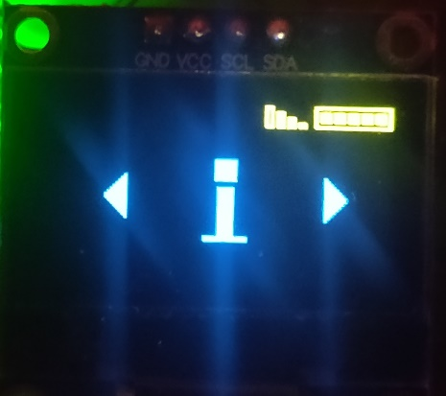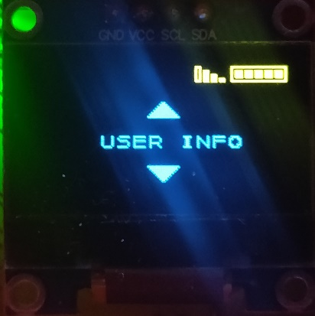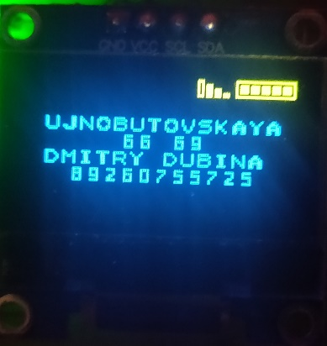

Информация о владельце отображается корректно.

**7.8. Испытания настройки яркости дисплея устройства**

Перейдем в соответствующий раздел:

**Рис. 5 Испытание 7.8**

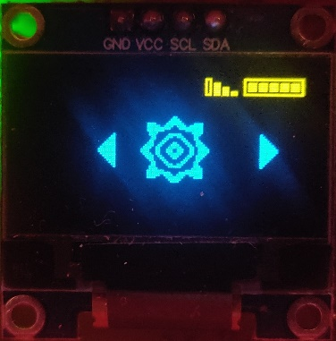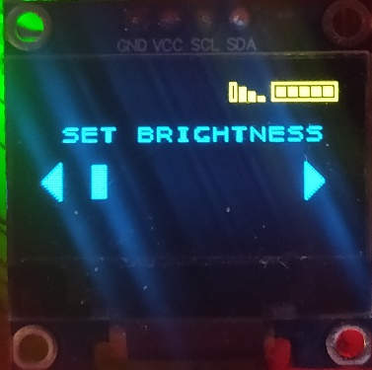

После выбора уровня с помощью шкалы, устройство перезагрузилось, яркость изменилась.

|  |  |  |  |  |
| --- | --- | --- | --- | --- |
| Изм. | Лист | № докум. | Подп. | Дата |
|  |  |  |  |  |
| Инв. № подл. | Подп. И дата | Взам. Инв. № | Инв. № дубл. | Подп. и дата |
| RU.17701729.01.01-01 51 01-1 |  |  |  |  |

**7.9. Испытания сброса устройства**

Перейдем в соответствующий раздел:

**Рис. 6 Испытание 7.9**

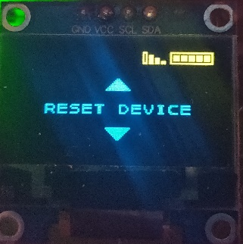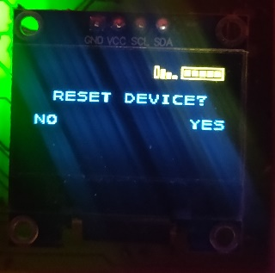

После подтверждения сброса устройство перезагрузилось и перешло в режим сопряжения с компаньоном.

**7.10. Испытания блокировки и разблокировки устройства**

Пройдем процедуру блокировки устройства:

**Рис. 7 Испытание 7.10**

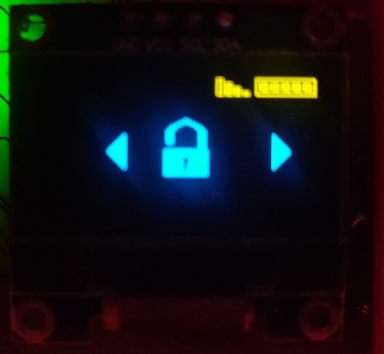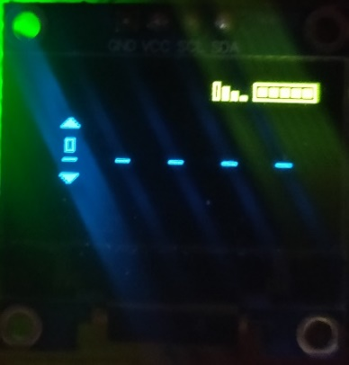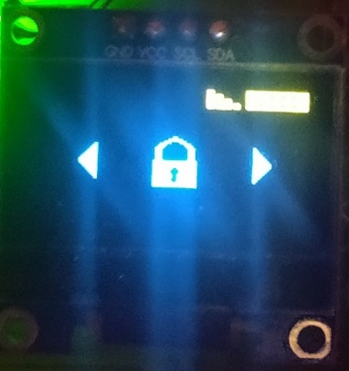

После ввода пароля устройство заблокировалось.

|  |  |  |  |  |
| --- | --- | --- | --- | --- |
| Изм. | Лист | № докум. | Подп. | Дата |
|  |  |  |  |  |
| Инв. № подл. | Подп. И дата | Взам. Инв. № | Инв. № дубл. | Подп. и дата |
| RU.17701729.01.01-01 51 01-1 |  |  |  |  |

**7.11. Испытания возможности ввести пароль для разблокировки устройства**

Пройдем процедуру разблокировки устройства:

**Рис. 8 Испытание 7.11**

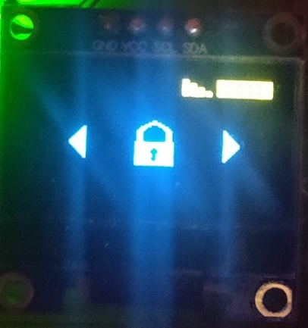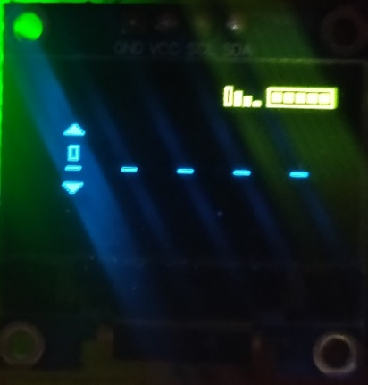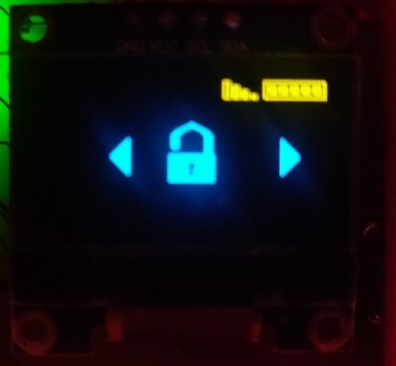

После ввода пароля из пункта 7.14 устройство разблокировалось.

**7.12. Испытания возможности задать пароль для блокировки устройства**

Работоспособность ввода подтверждается пунктом 7.13 и 7.12.

**7.13. Испытания препятствия разблокировке замка без ввода пароля**

Попробуем вытащить U-xчасть при заблокированом устройстве, устройство не открыло магнитные замки, работоспособность подтверждена.

|  |  |  |  |  |
| --- | --- | --- | --- | --- |
| Изм. | Лист | № докум. | Подп. | Дата |
|  |  |  |  |  |
| Инв. № подл. | Подп. И дата | Взам. Инв. № | Инв. № дубл. | Подп. и дата |
| RU.17701729.01.01-01 51 01-1 |  |  |  |  |

**7.14. Испытания добавления совладельцев устройства**

Перейдем в соответствующий раздел:

**Рис. 9 Испытание 7.14**

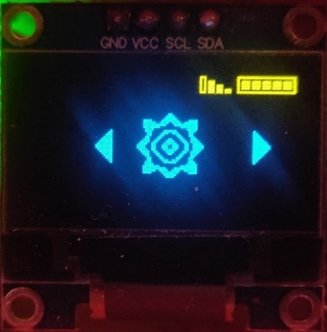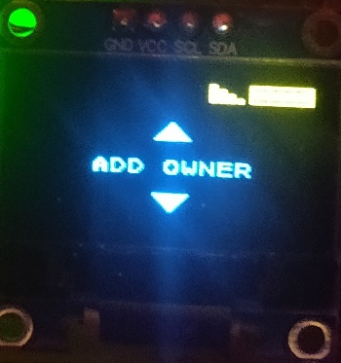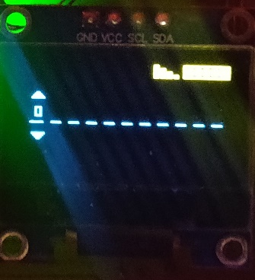

Введем номер телефона, меню закрылось, совладелец был успешно добавлен.

**7.15. Испытания информирования владельца о попытке взлома устройства**

При попытке воздействия колебаниями на устройство, устройство зафиксировало колебания, и отправило сообщение владельцу о попытке взлома.

|  |  |  |  |  |
| --- | --- | --- | --- | --- |
| Изм. | Лист | № докум. | Подп. | Дата |
|  |  |  |  |  |
| Инв. № подл. | Подп. И дата | Взам. Инв. № | Инв. № дубл. | Подп. и дата |
| RU.17701729.01.01-01 51 01-1 |  |  |  |  |

**Лист регистрации изменений**

|  |  |  |  |  |  |  |  |  |  |
| --- | --- | --- | --- | --- | --- | --- | --- | --- | --- |
| Изм. | Номера листов (страниц) | | | | Всего листов (страниц) в докум. | № докум. | Входящий № сопроводительного докум. и дата | Подпись | Дата |
| Измененных | Замененных | Новых | Анулированных |
|  |  |  |  |  |  |  |  |  |  |
|  |  |  |  |  |  |  |  |  |  |
|  |  |  |  |  |  |  |  |  |  |
|  |  |  |  |  |  |  |  |  |  |
|  |  |  |  |  |  |  |  |  |  |
|  |  |  |  |  |  |  |  |  |  |
|  |  |  |  |  |  |  |  |  |  |
|  |  |  |  |  |  |  |  |  |  |
|  |  |  |  |  |  |  |  |  |  |
|  |  |  |  |  |  |  |  |  |  |
|  |  |  |  |  |  |  |  |  |  |
|  |  |  |  |  |  |  |  |  |  |
|  |  |  |  |  |  |  |  |  |  |
|  |  |  |  |  |  |  |  |  |  |
|  |  |  |  |  |  |  |  |  |  |
|  |  |  |  |  |  |  |  |  |  |
|  |  |  |  |  |  |  |  |  |  |
|  |  |  |  |  |  |  |  |  |  |
|  |  |  |  |  |  |  |  |  |  |
|  |  |  |  |  |  |  |  |  |  |
|  |  |  |  |  |  |  |  |  |  |
|  |  |  |  |  |  |  |  |  |  |
|  |  |  |  |  |  |  |  |  |  |
|  |  |  |  |  |  |  |  |  |  |
|  |  |  |  |  |  |  |  |  |  |
|  |  |  |  |  |  |  |  |  |  |
|  |  |  |  |  |  |  |  |  |  |
|  |  |  |  |  |  |  |  |  |  |
|  |  |  |  |  |  |  |  |  |  |
|  |  |  |  |  |  |  |  |  |  |
|  |  |  |  |  |  |  |  |  |  |
|  |  |  |  |  |  |  |  |  |  |
|  |  |  |  |  |  |  |  |  |  |
|  |  |  |  |  |  |  |  |  |  |
|  |  |  |  |  |  |  |  |  |  |
|  |  |  |  |  |  |  |  |  |  |
|  |  |  |  |  |  |  |  |  |  |
|  |  |  |  |  |  |  |  |  |  |
|  |  |  |  |  |  |  |  |  |  |

|  |  |  |  |  |
| --- | --- | --- | --- | --- |
| Изм. | Лист | № докум. | Подп. | Дата |
|  |  |  |  |  |
| Инв. № подл. | Подп. И дата | Взам. Инв. № | Инв. № дубл. | Подп. и дата |
| RU.17701729.01.01-01 51 01-1 |  |  |  |  |